Министерство науки и высшего образования РФ

Севастопольский государственный университет

Кафедра информатики и управления в технических системах

ОТЧЕТ

по лабораторной работе №1

АСИМПТОТИЧЕСКИЙ АНАЛИЗ КОЛИЧЕССТВЕННО-ЗАВИСИМЫХ АЛГОРИТМОВ

по дисциплине «Основы теории алгоритмов»

Выполнил:

Студент группы ИВТ/б 22-о

Черняев Н.Г.

Проверил:

Абрамович А.Ю.

г. Севастополь 2019

**Цель работы:**

Изучить поведение функций трудоемкости количественно-зависимых алгоритмов в реальных интервалах значений мощности множества исходных данных. На основании этого сделать предпочтительный выбор того или иного алгоритма. Для сравнения функций трудоемкости использовать аппарат интервального анализа, реализованный в виде программы на языке С++.

**Вариант №4**

Снимок.PNG

Снимок1.PNG

Для данной пары функций трудоемкости, целочисленных интервалов {(20;50), (100;120), (500, 540)}, определить каково соотношение между функциями трудоемкости на заданном интервале. Для вычисления значений функций и определения соотношений написать программу на языке С.

Построить графики заданных функций на указанном интервале.

**Текст программы:**

#include "pch.h"

#include <conio.h>

#include <math.h>

#include <stdio.h>

#include <stdlib.h>

#include <iostream>

#include<fstream>

using namespace std;

int main()

{

double

Fn, //F(n)

Gn, //G(n)

ATg_FG,

ATg_GF,

pi,

Nbegin, //Левая граница интервала

Nend, //Правая граница интервала

step, //Шаг изменения аргумента

phi, //Значение угла

k, //Коэффициент кратности

Delta, //Оценка «Дельта»

Theta, //Оценка «Тетта»

O_large, //Оценка «О-большое»

ii; //Значение аргумента функций трудоемкости

FILEf;

fopen_s(&f, "text.txt", "w");

cout<< "Input Nbegin ";

cin>>Nbegin;

cout<< "Input Nend ";

cin>>Nend;

cout<< "Input step ";

cin>> step;

cout<< "Input koefficient";

cin>> k;

phi = 3.14 / k;

ii = Nbegin;

while (ii <= Nend)

{

Fn = 2.5*ii*ii + 6 * ii;

Gn = 7.5 * ii*sqrt(ii) + 22 * ii;

ATg_FG = atan(Fn / Gn);

ATg_GF = atan(Gn / Fn);

pi = ATg_FG - ATg_GF;

Delta = phi - pi;

Theta = fabs(pi) - phi;

O_large = pi + phi;

fprintf(f, "%f %f %f %f %f %f %f %f %f\n", ii, Fn, Gn, ATg_FG, ATg_GF, pi, Delta, Theta, O_large);

ii = ii + step;

}

fclose(f);

return 0;

}

**Результаты:**

Результат работы программы заносится в файл.

Результат работы программы на интервале (20;50):

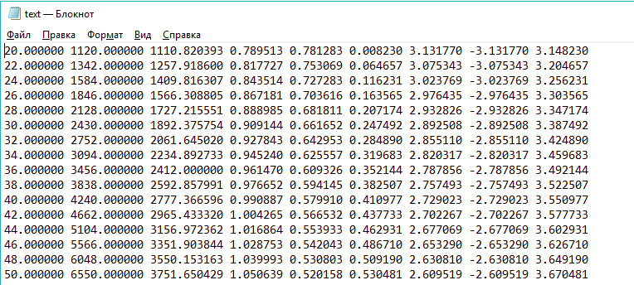

рис. 1 – результат работы программы на интервале (20;50)

Результат работы программы на интервале (100;120):

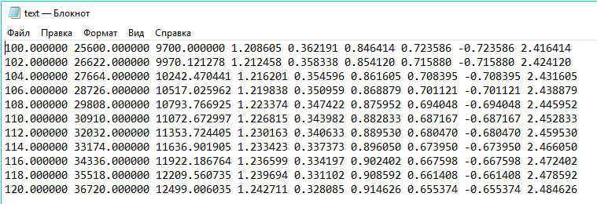

рис. 2 – результат работы программы на интервале (100;120)

Результат работы программы на интервале (500;540):

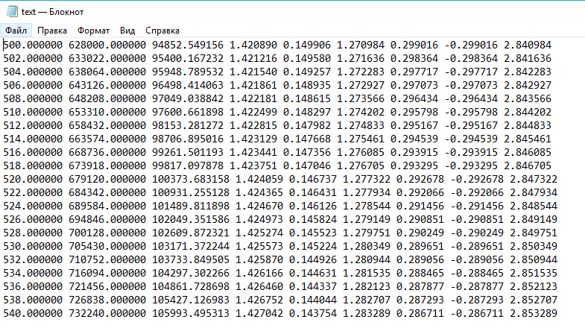

рис. 3 – результат работы программы на интервале (500;540)

**Графики:**

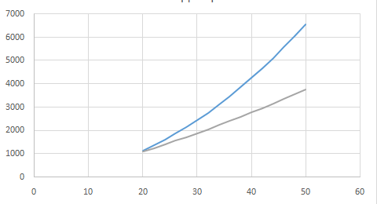

рис. 4 – График функции f(n) и g(n) на интервале (20;50)

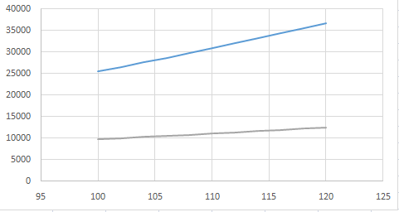

рис. 5 – График функции f(n) и g(n) на интервале (100;120)

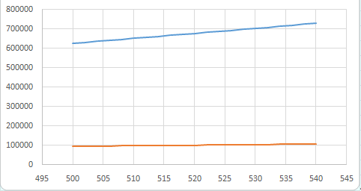

рис. 6 – График функции f(n) и g(n) на интервале (500;540)

**Вывод:**

В данной лабораторной работе были изучено поведение функций трудоемкости количественно-зависимых алгоритмов в реальных интервалах значений мощности множества исходных данных. Для сравнения функций трудоемкости использовать аппарат интервального анализа, реализованный в виде программы на языке С++.